หม่อมหลวงปิ่น มาลากุล : คนดีของแผ่นดิน
รางวัลที่ 3
การประกวดเว็บไซต์ผลงานของหม่อมหลวงปิ่น มาลากุล
ระดับมัธยมศึกษาและประกาศนียบัตรวิชาชีพ (ปวช.) ปีการศึกษา 2550
งานวันรำลึก “หม่อมหลวงปิ่น มาลากุล”
กระทรวงศึกษาธิการ

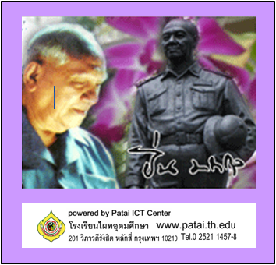

ผลงานการประกวดเว็บไซต์จากการศึกษาผลงาน และอัตชีวประวัติ ฯพณฯหม่อมหลวงปิ่ง มาลากุล บุคคล
ผู้เป็นคนดีของแผ่นดิน โดยศึกษาจากค้นคว้า หาข้อมูล รวบรวมข้อมูล ประวัติชีวิตและผลงานจากหนังสือ สิ่งตีพิมพ์ การสัมภาษณ์บุคคล และ Internet นอกจากนี้ยังศึกษาจากสถานที่จริง คิดวิเคราะห์ แก้ปัญหา
สรุปเป็นองค์ความรู้ จากนั้นนำมาเผยแพร่ความรู้โดยใช้ ICT เป็นเครื่องมือ

สื่อการเรียนรู้: 2550

